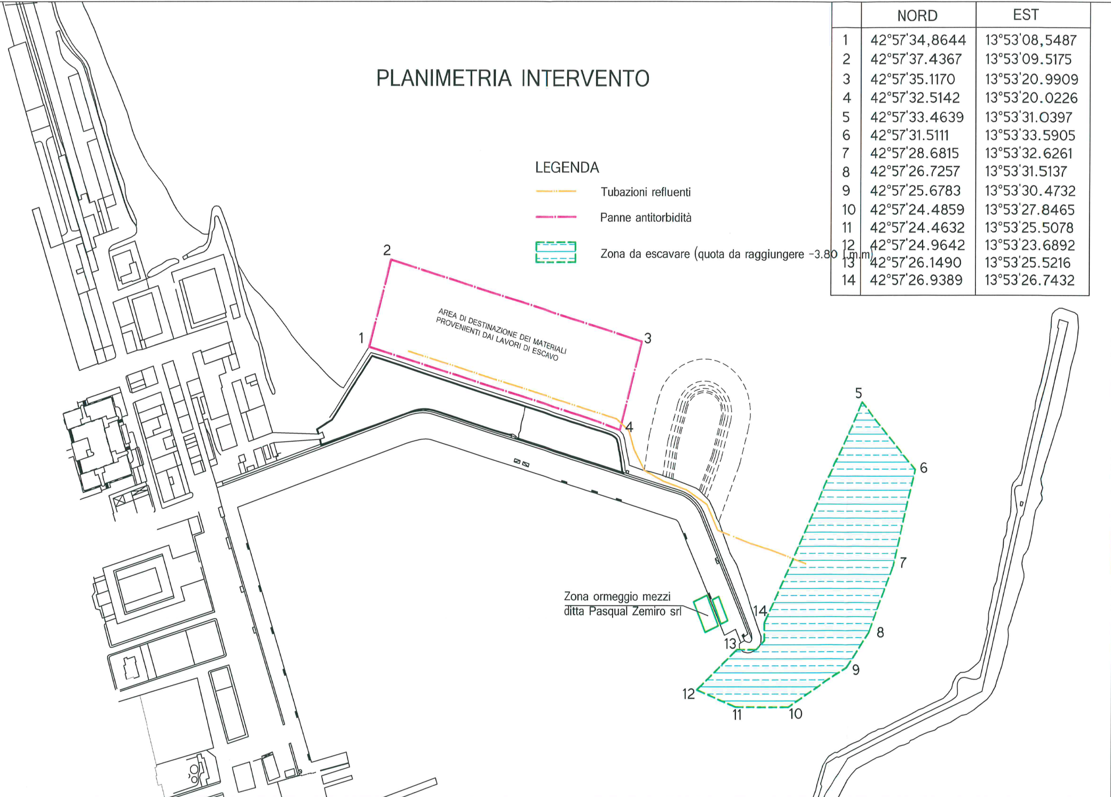
ALLEGATO DELL’ORDINANZA N. __39___/2015 DEL __05/06/2015____________ DELLA CAPITANERIA DI PORTO DI SAN BENEDETTO DEL TRONTO

